北京培黎职业学院公共任选课网上选课说明

网上选课操作步骤：
第一步，登录北京培黎职业学院教务网络管理系统：北京培黎职业学院官方网站→教学工作→教务软件或http://211.103.173.158/jwweb/，点击“用户登录”，在“身份”下拉列表中选择“学生”，在“学号”中输入自己的学号（以学生证上的学号为准），初始密码为“身份证号后六位”（若学生已更新密码，需以更新后的密码登录系统。），输入“验证码”，然后点击“登录”进入系统。
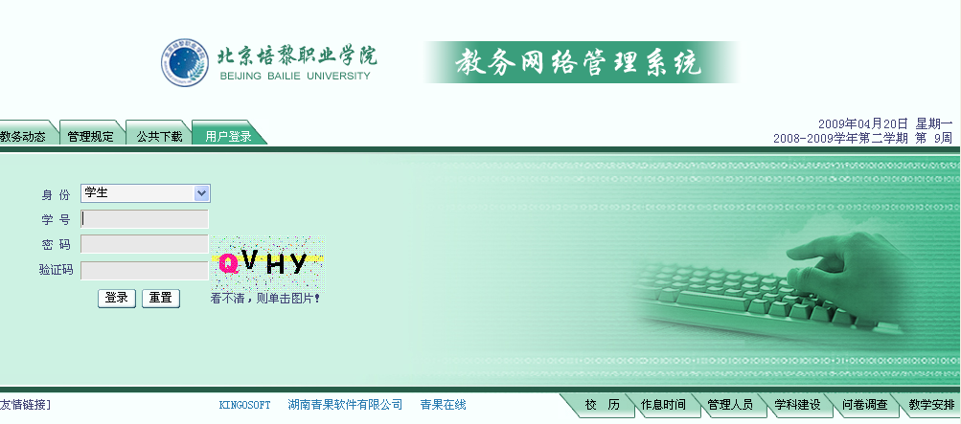
点击“用户登录”
第二步，当同学们登录进入“北京培黎职业学院教务管理系统”页面后，点击“网上选课”栏，再点击“正选”进入选课页面进行网上选课。工作流程见下图：

1、点击“网上选课”

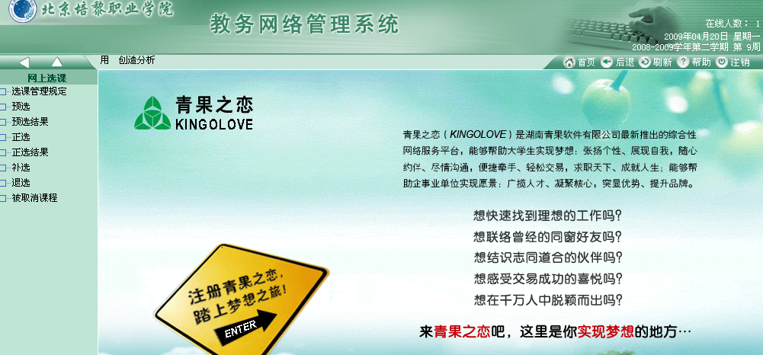
2、点击“正选”

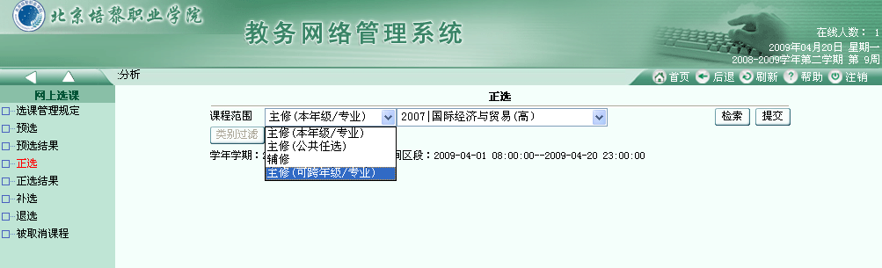
3、点击“课程范围”下拉列表框中选择“主修（公共任选）”
4、点击“检索”

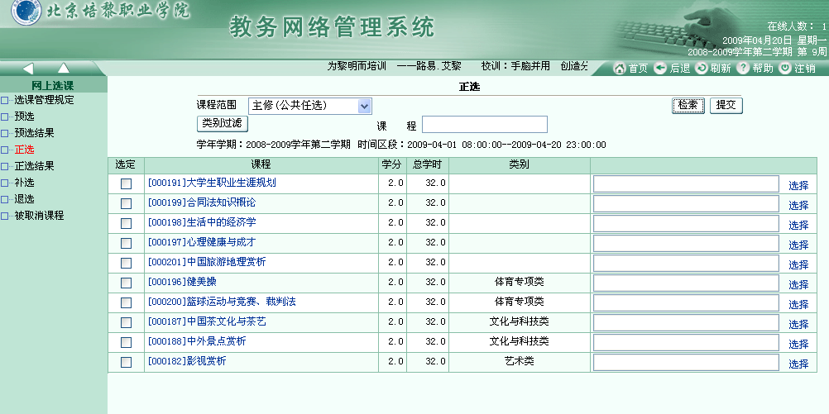
5、点击“选择”

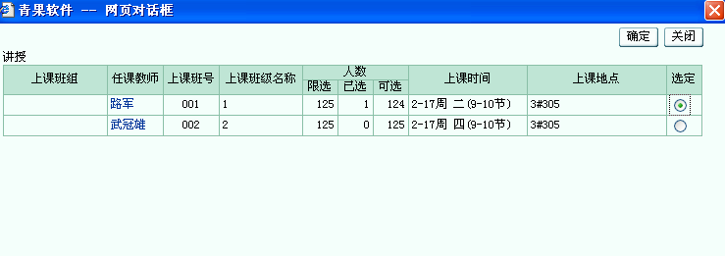
6、选择一个上课班级，点击对应的“选定”按钮（注意上课时间和地点）
7、点击“确定”

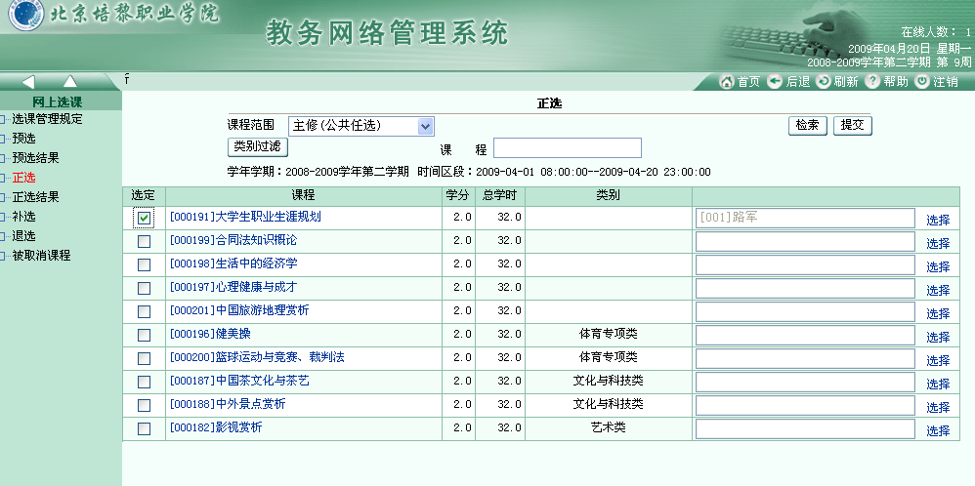
8、在刚刚选过的课程行勾选“选定”复选框
9、点击“提交”
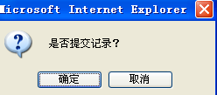
10、点击“确定”
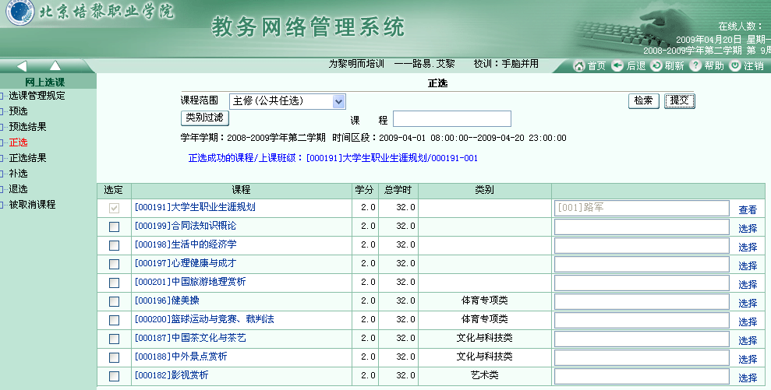
此时，“选择”按钮变为
“查看”
11、点击“正选结果”即可查看所选定的课程
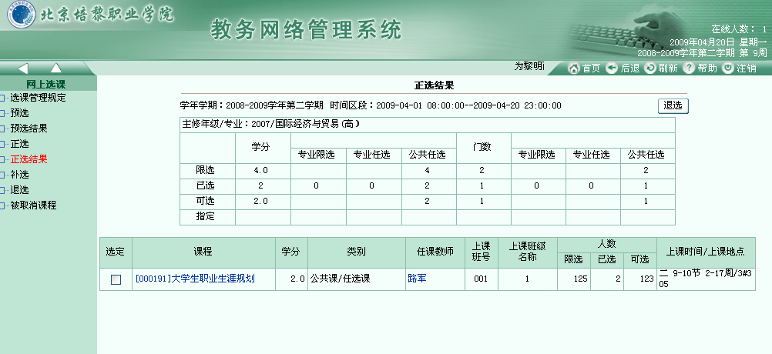
12、若要退选，则需勾选要退选课程前面的“选定”复选框，然后点击“退选”
选课操作结束后请点击页面右上角“注销”及时退出系统。
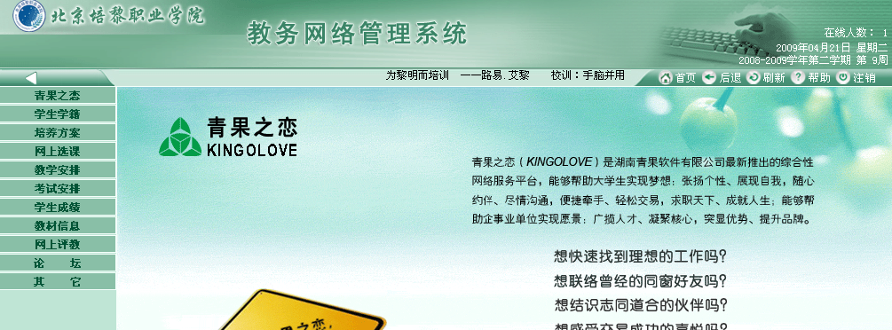
13、点击“注销”退出系统。

